**一起打破框架，投身參與行動！**

想法總是永遠只在腦子裡，無法落實行動？

以SDGs為主軸探討社會國際議題，從**設計思考**到**提案模擬演練**，Young飛培訓營為你打造一個將想法化為實際的基礎平臺，培訓你成為**國際行動人才**！

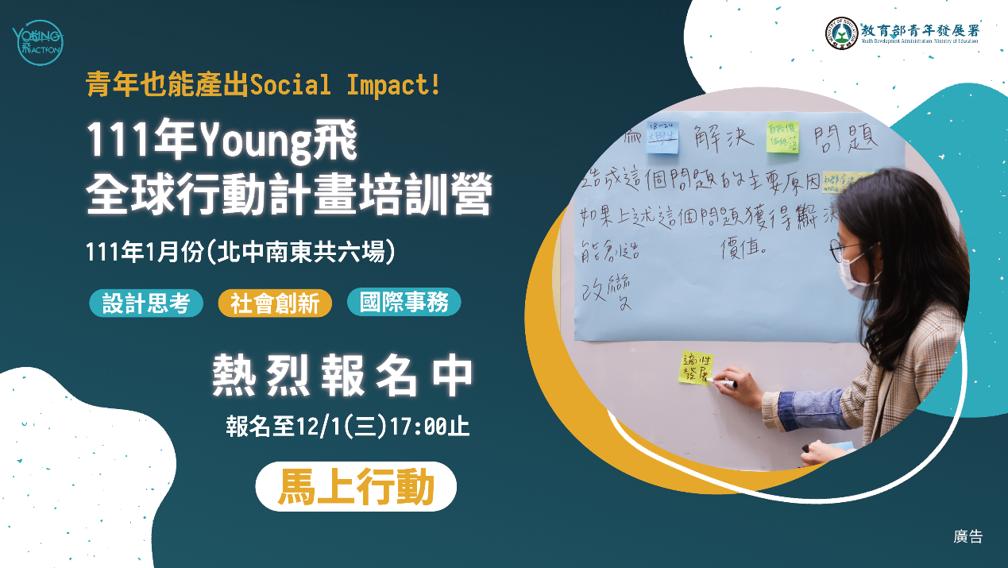

**Young飛計畫簡介**

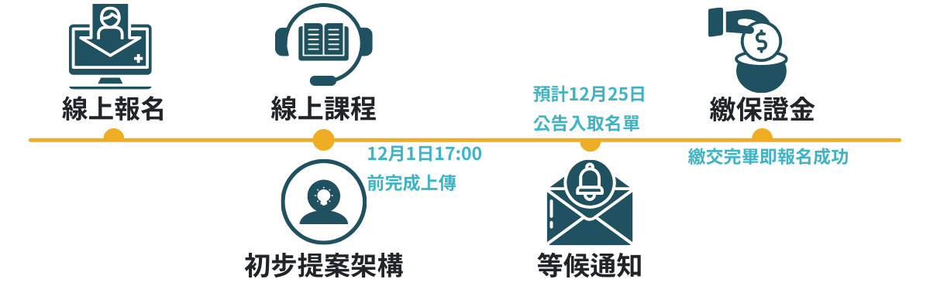

Young飛全球行動計畫鼓勵青年提案及行動，與**國際組織進行聯結**交流以實踐臺灣**在地數位行動方案**。過程中協助青年以設計思考思維定義問題並尋求解方，並依據聯合國永續發展目標(SDGs)為主軸進行行動。從教育品質、性別平等，到責任消費生產及和平與正義制度，17項永續發展目標皆是青年可以起身解決的議題範疇，讓青年**多元參與社會**。從培訓到行動，從國際到在地，提供青年揮灑自身創意的空間、也給予踏向國際視野的可能。

**計畫入場券－Young飛計畫培訓營**

想要透過計畫支持你的理想，必須先取得計畫入場券－**培訓證書**

**對象**

●   18-35歲具中華民國國籍之青年（民國74年1月1日至92年12月31日間出生）

●   具良好外語表達及溝通能力

**場次**

|  |  |  |
| --- | --- | --- |
| 場次 | 時間(111年) | 地點 |
| 中區 | 1月17日(一) | 臺中市-星享道飯店 |
| 北1區 | 1月19日(三) | 臺北市-天成大飯店 |
| 北2區 | 1月20日(四) | 臺北市-天成大飯店 |
| 北3區 | 1月21日(五) | 臺北市-天成大飯店 |
| 南區 | 1月25日(二) | 高雄市-福容大飯店 |
| 東區 | 1月27日(四) | 花蓮縣-美侖大飯店 |

**\*活動全程免費  
*提供指定地點接駁服務**

**報名方法**  
名額有限，馬上報名： <https://lihi1.com/1Q1lT>

 ※報名至12/1下午5時，截止前須上傳線上課程時數證明及初步提案架構。

※報名截止後將進行審查排定正備取名單，名額有限，請盡早報名以免錯失資格。

若有任何問題歡迎私訊粉專或撥打培訓營工作小組(02)2332-8558分機326、352